Jaargang 2025 • nummer 2 • november

Beste lezers

Voor jullie ligt weer een nieuwsbrief van de Centrale Cliënten en Verwantenraad.
We hopen dat jullie aan het lezen ervan plezier beleven.
Is het lezen van de informatie in de nieuwsbrief lastig voor je, dan hopen we dat er iemand is die hem samen met je wil lezen of wil voorlezen.
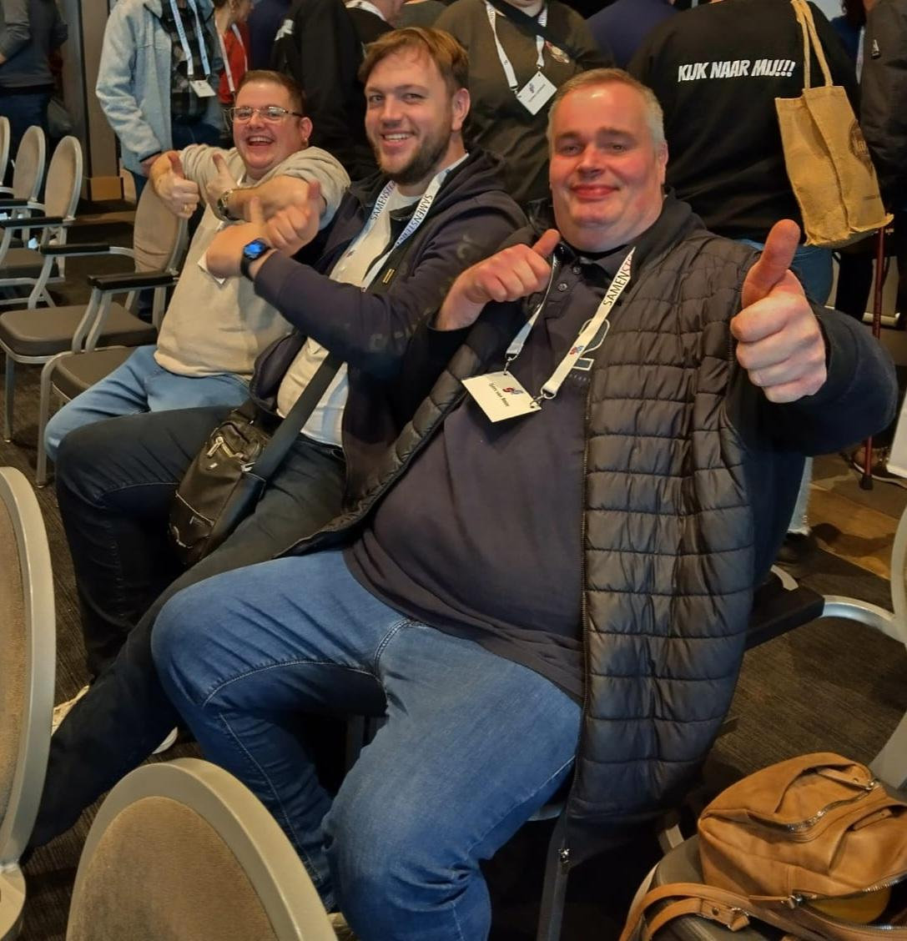
……………………………………………………..……………………………..……

Samensterkdag 2025 in Eindhoven

Vandaag was het weer tijd voor de SAMENSTERKDAG in Eindhoven. Dit jaar bij Van der Valk. Het was een leuke leerzame dag vol workshops. We ,Roy, Sjors, Corianne en ik, begonnen de dag met een mooie opening en daarna ging iedereen naar zijn workshop. De een zat in de ochtend bij samen sterk in de belangenbehartiging, de ander zat bij medezeggenschap en inspraak versterken is maatwerk en de ander zat AI vol magie. Daarna was het tijd voor een lekkere lunch. Na de lunch ging iedereen naar zijn middag workshop.De een ging naar AI vol magie en de ander ging darten. Daarna was het tijd voor de sluiting waar ze ook de stad bekend hebben gemaakt waar het volgend jaar is. We mogen dan , als we willen, naar de hofstad (Den Haag) gaan.

Namens de Centrale Cliëntenraad
Sander Bisseling

Theater Vonk terugblik
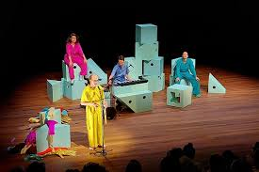

Op 7 oktober bezocht ik als lid van de Centrale Verwantenraad (CVR) in Perron 3 de Theatervoorstelling Vonk. De voorstelling is specifiek ontwikkeld voor de gehandicaptenzorg.
De zaal was goed gevuld met medewerkers, verwanten en ervaringsdeskundigen.
In de voorstelling spelen 2 zorgprofessionals (Dina en Angel) en 1 ervaringsdeskundige Ivo. Zij
worden begeleid door Mark; een begenadigd muzikant.
De voorstelling gaat vooral in op de veranderende rollen van de begeleiders ten gevolge van
personeelstekorten, “ Samen Doen”, “ Eigen regie” en innovatieve ontwikkelingen in de zorg.
De beide medewerkers zijn elkaars tegenpool. Dina kijkt heel positief naar de toekomst en
ziet kansen. Angel echter ziet allerlei bedreigingen en risico’s en wil het zoveel mogelijk bij het
oude laten. Heel herkenbaar voor het publiek en er ontstaan leuke interacties.Ivo weet als ervaringsdeskundige goed weer te geven wat die veranderingen voor hem betekenen en schetst ook een toekomstplaatje. Hij verrast de zaal regelmatig met zijn ervaringen en toekomstvisie.
Al met al een leerzame voorstelling, die je aan het denken zet en uitnodigt om met elkaar daarover in gesprek te gaan.
Na de voorstelling was er bij de bar een leuk samenzijn met zinvolle gesprekken.
Ik vind het een werkvorm, die aanspreekt en naar meer smaakt.
Frans Blom, 4 november 2025.

Nieuwe bus Wijngaert Haaren

'We lopen weer richting het einde van het jaar, tijd om de balans op te maken over verschillende zaken.
Een van de onderwerpen die het afgelopen jaar de gemoederen regelmatig heeft beziggehouden is de bus die we gebruiken op de Wijngaert.
In basis een fijn hulpmiddel dat ervoor zorgt dat zowel zinvolle activiteiten als praktische afspraken doorgang krijgen.
Echter is de huidige bus verouderd en heeft deze hier en daar al wat te verduren gehad.
GOED NIEUWS
We 'krijgen' een nieuwe bus in Haaren!
Vanuit het gedachtegoed rondom de Green Deal wordt het een elektrische bus, om zo ons steentje bij te kunnen dragen.
Op dit moment zijn er meerdere offertes opgevraagd, vanuit daar gaan we kijken welke optie het best past bij onze behoeftes.
De verwachting is dat we in het voorjaar van 2026 trots kunnen rondrijden in een mooi nieuw voertuig dat bijdraagt aan het ervaren van het gewone leven.
Wordt vervolgd..'

Iris van Roosmalen manager zorg en dienstverlening ( MZD) Haaren



Gouden driehoek 2025

Op 7 oktober is de gouden driehoek 2025 uitgereikt. Deze prijs is namens Centrale Clienten en Verwantenraad. Hierbij nog een stukje waarom ze hem hebben verdiend. Het Schuurkerkpad, heeft hem gekregen omdat inspraak en medezeggenschap daar heel goed geregeld is:

Ze hebben een actieve Cliëntenraad
Ze hebben een actieve verwantenraad
Ze zijn te vinden op een bijv. samen sterk dag
Ze gebruiken het inspraak huis
Ze denken mee over het woningprofiel en dat doen ze bijvoorbeeld met behulp van spelmateriaal. Zoals je ziet reden genoeg voor een prijs!

Reactie van de winnaars;

Erg leuk dat we deze prijs hebben gewonnen, we hebben het er nog over gehad en we zijn er erg blij mee. Samen besproken wat te willen doen en de raad wil graag naar de Efteling volgend jaar, ergens in maart of april.

namens de Centrale Cliëntenraad - en verwantenraad

Michelle Mommersteeg voorzitter centrale cliëntenraad en jurylid gouden driehoek

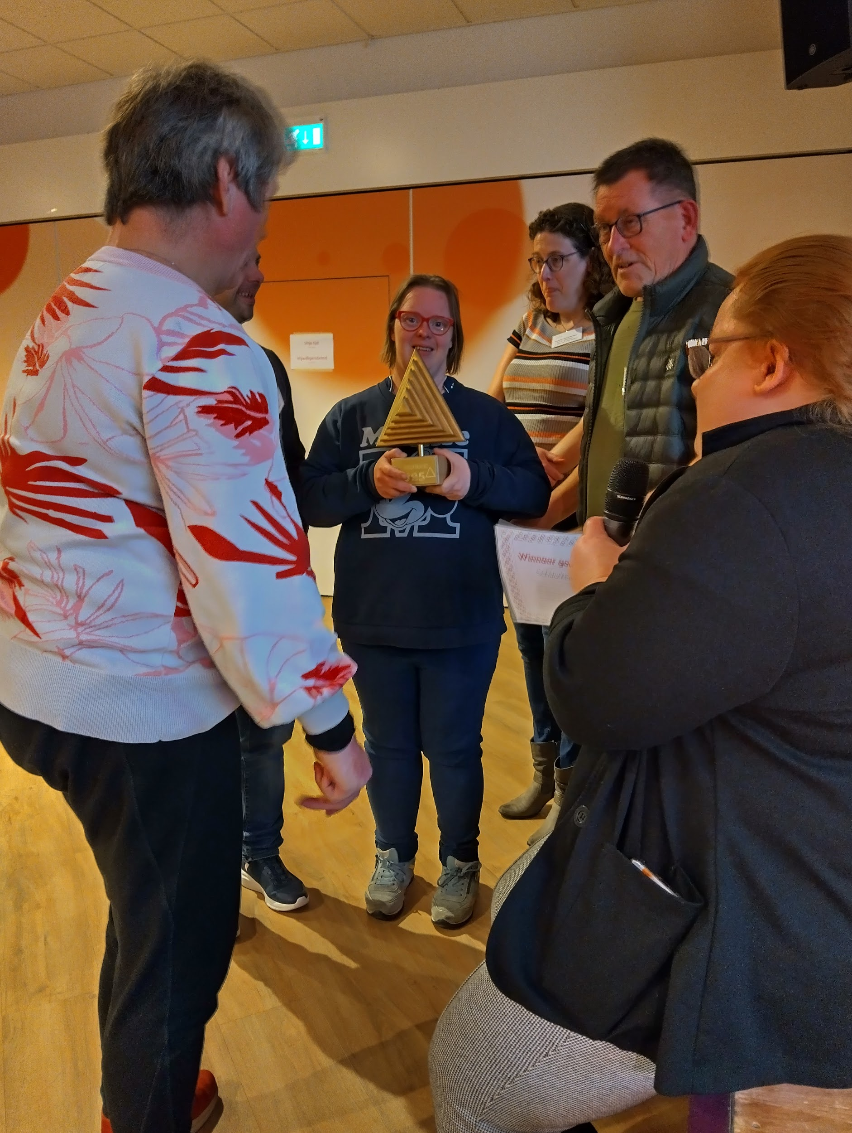
……………………………………………………..……………………………..……….

Nieuws van de voorzitters CCVR

- Vertegenwoordigers van de Centrale Cliënten- en Verwantenraad zijn betrokken bij de selectie en benoeming van Jeroen van Duren als lid van de Raad van Bestuur en Stephan Bodde als voorzitter van de Raad van Bestuur.
- Afgelopen periode is een rondje gemaakt langs verschillende lokale cliënten- en/of verwantenraden, bedoeld om het contact tussen lokaal en centraal te versterken. Duidelijk is geworden dat er nadrukkelijk behoefte is over en weer informatie uit te wisselen. Met deze nieuwsbrief geven we een inkijkje in de activiteiten van de CCR en CVR.

- Daarnaast gaan we (samenvattende) verslagen van overleg uitwisselen. Leden van de CCR en de CVR zijn actief in de klankbordgroep "Samen Doen”. Samen Doen richt zich op het -op maat- versterken van de netwerken van cliënten. Doel is samen de best mogelijke ondersteuning en zorg te realiseren.
- Eerdaags verschijnt de brochure ‘Waar mag ik op rekenen in 2026. De brochure is tot stand gekomen met inbreng vanuit de CCR en CVR.
- In maart 2025 is Cello gestart met het leveren van maaltijden en boodschappen door Daily Fresh Food. Zowel bij de voorbereiding en eerste evaluatie zijn leden van de CCR en CVR betrokken. Als positief wordt ervaren de kwaliteit en de hoeveelheid van de maaltijden. Verbetermaatregelen zijn afgesproken voor de bestelprocedure van maaltijden en het aanbod van boodschappen zal de komende periode.
- Op 7 oktober, in de week van de medezeggenschap, organiseerden we een geslaagde avond vol workshops voor de lokale raden.
- Verder heeft de CCVR de bestuurder afgelopen periode geadviseerd over:
- Vernieuwen van zorgdomotica
- Onafhankelijke ondersteuning bij klachten
- Financiële onderwerpen als begroting en jaarplan
- Gedragscode en huisregels.

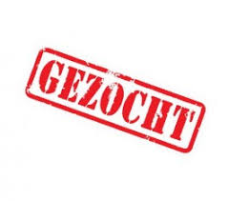
De bezetting van de CVR ( verwanten) en de CCR ( cliënten / bewoners) is nog niet volledig. Interesse? Wij nodigen belangstellenden graag uit contact met ons op te nemen voor een oriënterend
gesprek of voor een afspraak om als toehoorder een keer bij een vergadering aan te
sluiten. Mail naar: cvr@cello-zorg.nl ( verwanten) of ccr@cello-zorg.nl ( cliënten)

Namens de Centrale raden,
Michelle Mommersteeg ( cliëntenraad) en Ivo Vugs ( verwantenraad)

Welkom bij de Kadosjop van In de Roos 
Sinds eind 2019 hebben we bij In de Roos ons eigen werkatelier en Kadosjop.
Samen met onze enthousiaste medewerkers bedenken en maken we met veel zorg en plezier de leukste, handgemaakte producten.
In ons werkatelier komt alles tot leven en in de Kadosjop vind je onze unieke creaties terug.
We hebben een bijzondere productlijn met het thema Zaltbommel, maar laten ons ook graag inspireren door seizoenen en feestdagen zoals Pasen, Moederdag en Kerst.
Onze collectie is veelzijdig en origineel. Denk aan:
- Tapasplanken en tegeltjes met persoonlijke teksten
- Originele kaarsen, kaarten, sleutelhangers en vogelhuisjes
- Leuke lifestyle producten en creatieve kadootjes
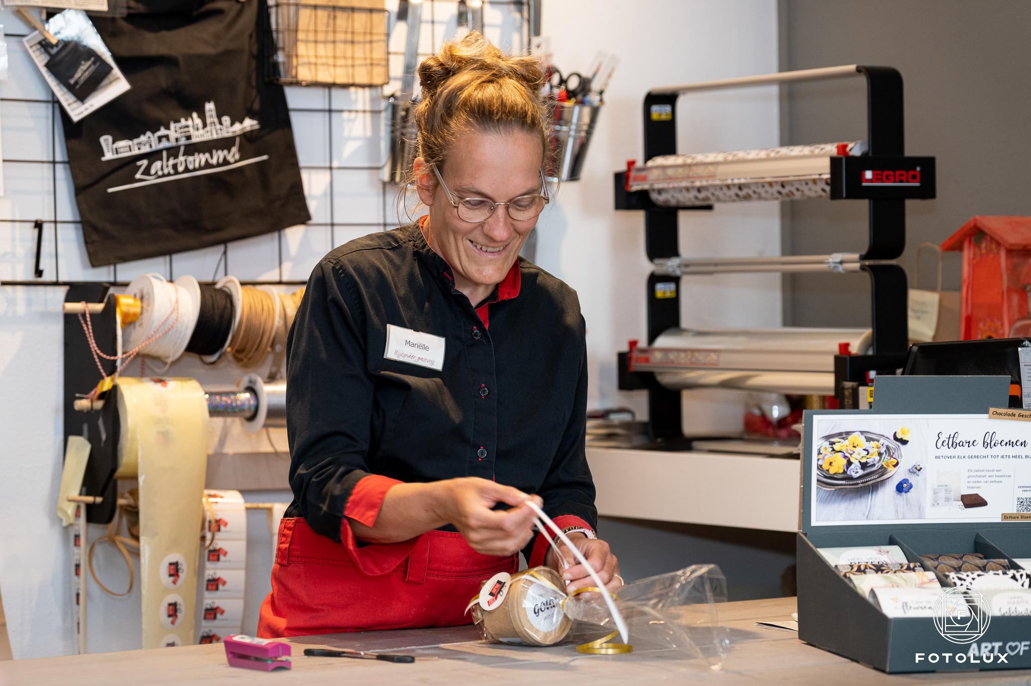

Ben je op zoek naar iets speciaals?
Wij maken ook maatwerkpakketten – van kerst- en themapakketten tot brievenbuskadootjes – helemaal afgestemd op jouw wensen.
We denken graag met je mee om van ieder cadeau iets bijzonders te maken.
Ons werkatelier en onze Kadosjop zijn inmiddels drie dagen per week geopend, en daar zijn we ontzettend trots op! We zijn open op maandag, dinsdag en donderdag. Op de andere dagen kan je in het lunchcafé vragen of je even in de Kadosjop een kijkje kunt nemen.
Kom gerust eens langs of kijk op onze socials om onze producten te bekijken of om inspiratie op te doen.

Heb je een speciale wens? Laat het ons weten – we maken graag iets unieks, speciaal voor jou.

Met vriendelijke groet,

Judith Ketelaars
Persoonlijk Begeleider In de Roos Zaltbommel
Kadosjop

Wist je dat;

- Er een fantastische kalender te bestellen is via de printservice@cello-zorg.nl (kosten € 17,50) en je op de website van Cello kunt lezen hoe die tot stand is gekomen van de cello site
- je zelf ook kopij kunt leveren voor deze nieuwsbrief
- kerststallenroute ( innovatie) naast het centrum van den Bosch ook op de parken gelopen kan worden. Houdt de socials goed bij voor informatie
- Je prikkelarm het noordbrabants museum kunt bezoeken prikkelarm noord brabants museum
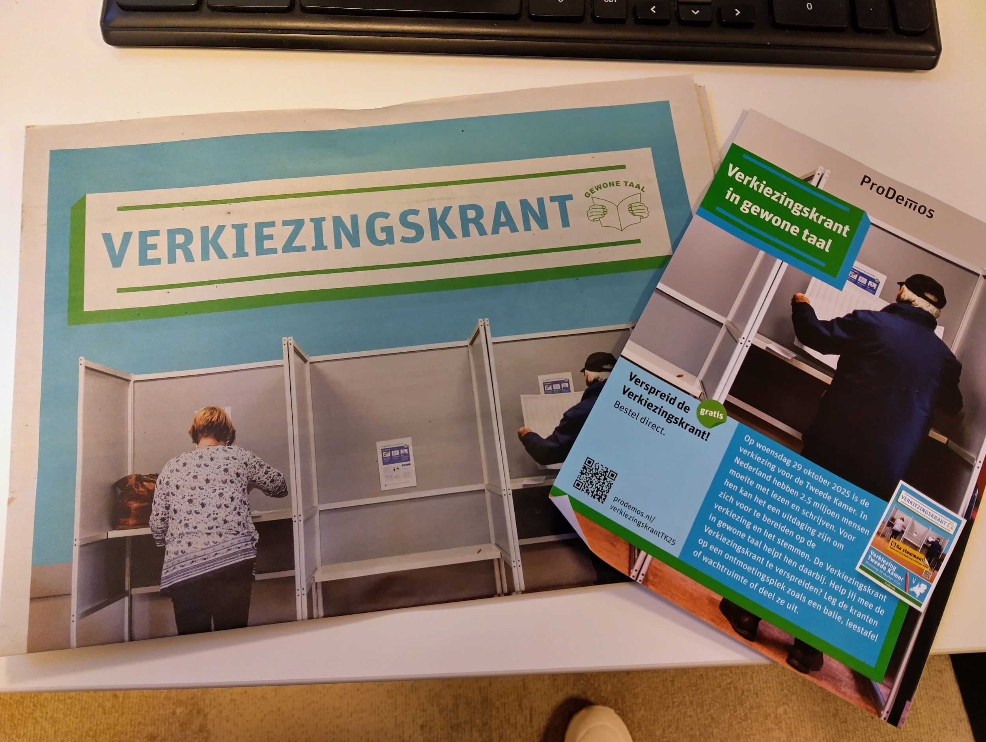
- De landelijke verkiezingen ook bij veel bewoners / cliënten vaak een onderwerp van gesprek waren

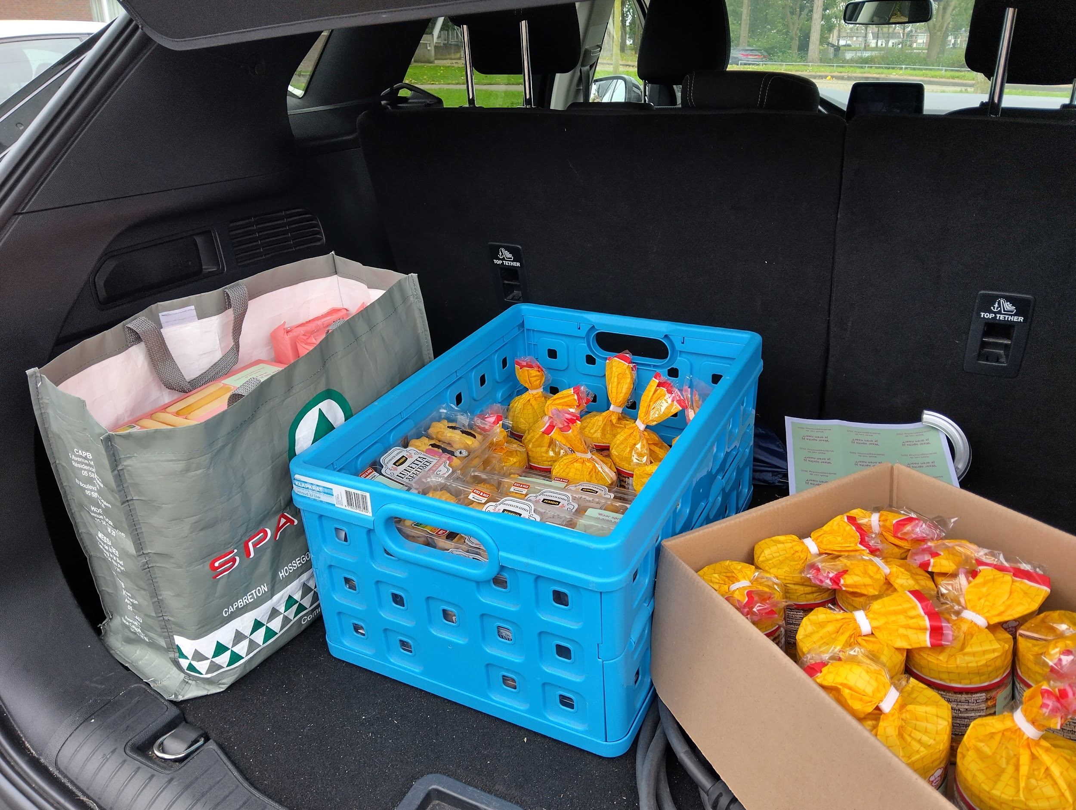
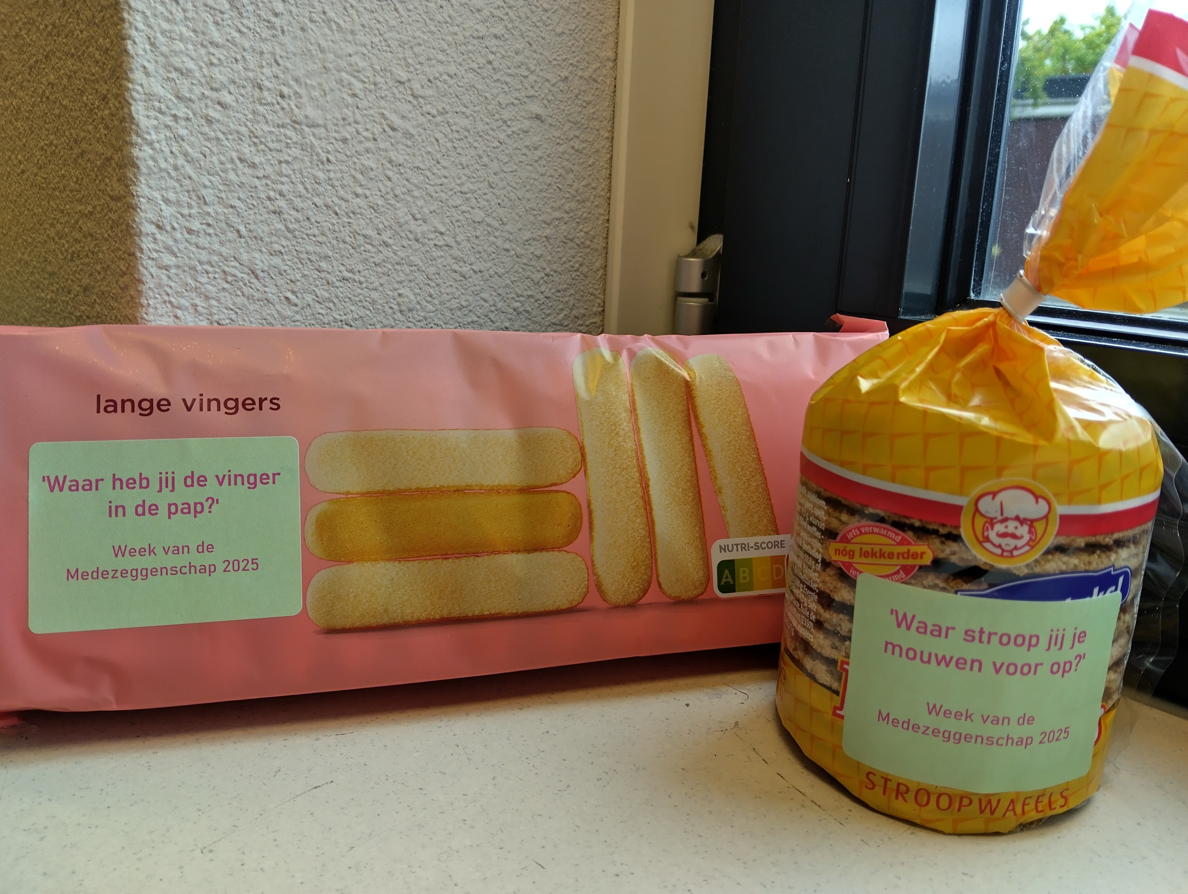

- de week van de medezeggenschap een vinger in de pap had?

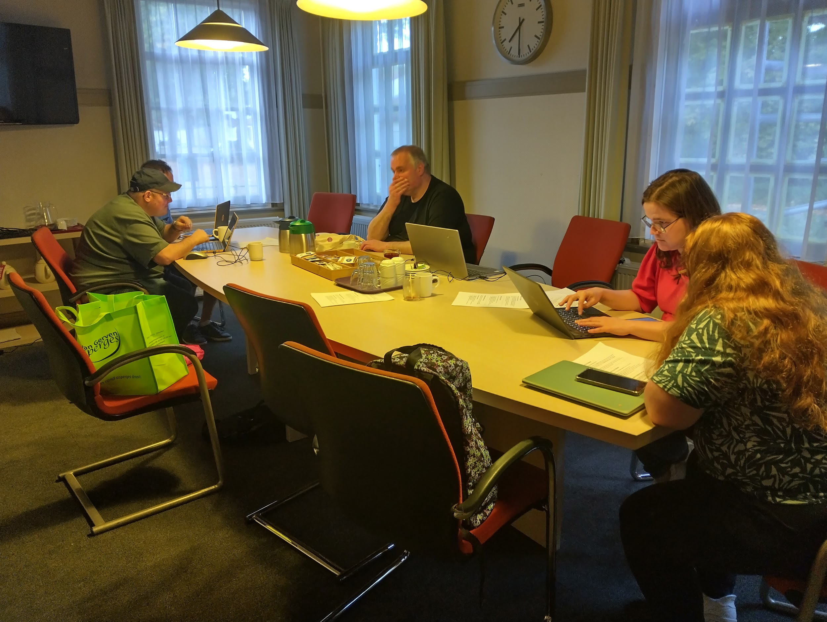

- de CCR op CelloNet te vinden is?

